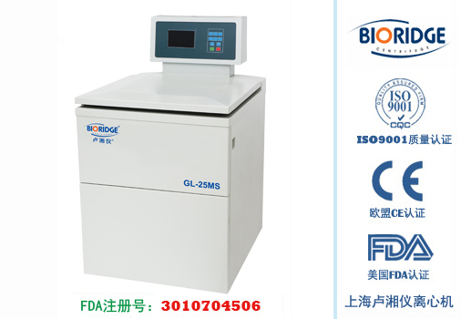
产品介绍

GL-25MS高速冷冻离心机是专门针对转速高需求的客户设计，可广泛应用于临床医学、生物工程、基因工程、制药等领域。
主要技术性能
1、最高转速可达25000r/min,最大相对离心力可达64983xg。
2、微机控制，大力矩交流变频电机驱动，运行稳定、噪音低、转速精度高。
3、采用进口高性能压缩机组、无氟制冷剂R404a，符合环保要求。
4、触摸面板，可编程操作，主机运行参数可根据需求设置且自动存储。
5、GL-25MS为大屏幕液晶显示，GL-25M为数字显示，人性化界面，操作简单便捷。
6、实时rpm/RCF之间读数换算与设定，方便快捷。
7、配备电子门锁，设有门盖自锁、超速、超温、不平衡等多种保护功能；故障自动报警功能，安全可靠。
8、具有10个程序的升/降速率曲线，可根据需要设置升/降速时间。
主要技术参数
型号 | GL-25MS/GL-25M
最高转速 | 25000r/min
最大相对离心力 | 64983xg
最大容量 | 1000mlx4
转速精度 | ± 50r/min
时间设置范围 | 1min~99h59min
温度设置范围 | -20～+40℃
温度控制精度 | ±1℃
压缩机组 | 进口高性能压缩机组，环保制冷剂R404a
整机噪音 | <65dB(A)
电源 | AC220V 50Hz 30A
外形尺寸(LxWxH) | 710mmx840mmx1200mm
外包装尺寸(LxWxH) | 890mmx960mmx1450mm
净重 | 290kg

配件中心
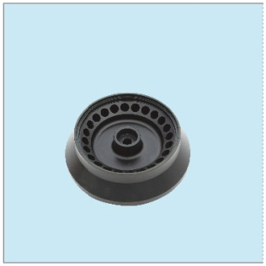
NO.1
容量：1.5/2.2ml×24
转速： 25000r/min
离心力： 64983×g
适配器：0.2ml、0.5ml
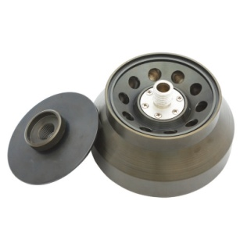
NO.1
容量：5ml×10
转速： 25000r/min
离心力： 64983×g
适配器：0.5ml、1.5ml
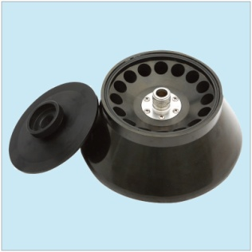
NO.2
容量：10ml×16
转速： 23000r/min
离心力： 60900×g
适配器：1.5ml、5ml
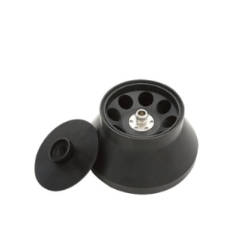
NO.3
容量：50ml×8
转速： 18000r/min
离心力： 40930×g
适配器：10ml、20ml
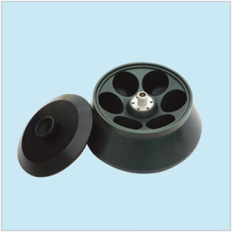
NO.4
容量：250ml×6
转速： 14000r/min
离心力： 30200×g
适配器：50ml、100ml 可根据需求定制
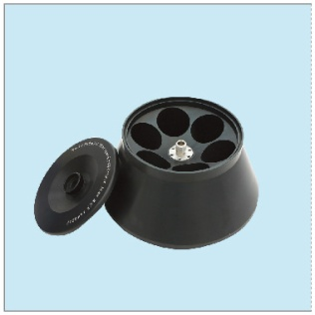
NO.5
容量：500ml×6
转速： 10000r/min
离心力： 17800×g
适配器：50ml、100ml、250ml 可根据需求定制
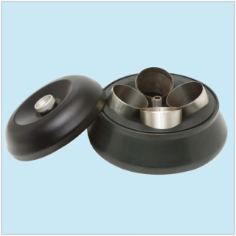
NO.6
容量：1000ml×4
转速： 7000r/min
离心力： 9980×g
适配器：100ml、250ml、300ml、500ml 根据需求定制
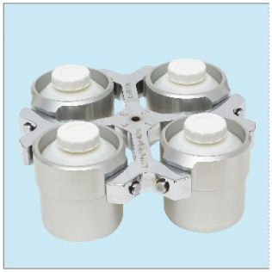
NO.7
容量：750ml×4
转速： 5000r/min
离心力： 5470×g
查看适配转子
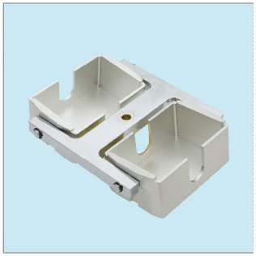
NO.8
容量：酶标板96孔×8
转速： 4000r/min
离心力： 2200×g
查看适配转子
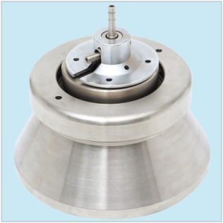
NO.9
容量：连续流转子1000ml
转速： 14000r/min
离心力： 21500×g
标准流量200-600mi/min 转子材料不锈钢材质
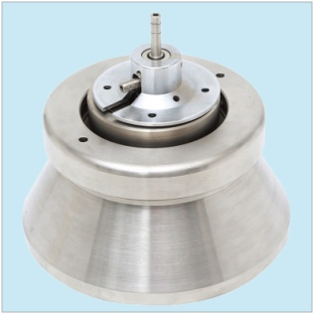
NO.10
容量：连续流转子3000ml
转速： 8000r/min
离心力： 9500×g
标准流量200-800mi/min 转子材料不锈钢材质
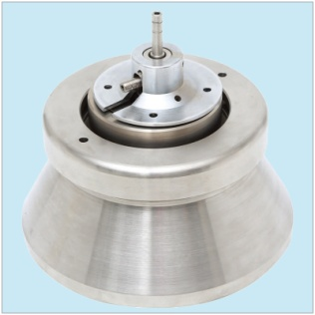
NO.12
容量：连续流转子1000ml
转速： 16000r/min
离心力： 28100×g
标准流量200-600mi/min钛合金材质
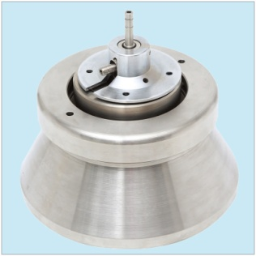
NO.13
容量：连续流转子3000ml
转速： 10000r/min
离心力： 14800×g
标准流量200-800mi/min钛合金材质

